·通过迭代的相似性聚合来扩展集合
在这篇论文中，我们研究了这个问题：通过发掘属于同一概念集的其他实体来将一个给定种子实体集扩展成一个更完整的集合。一个典型的例子就是用“佳能”和“尼康”来作为种子实体，并且在一个有相机品牌的相同概念集来获取其他实体（例如“奥林巴斯”）。为了发现这些相关的实体，我们抽取了几个网站的数据，包括从网页和一个网页搜索引擎上的用户查询中提取的列表。当这些网页数据包含各种不同的丰富信息，通常涵盖一个很广泛的感兴趣的领域，这时它们会变得非常冗杂。我们发现以前提倡的随机游走方法并不能很好地处理这些冗杂的数据资源。因此，我们基于迭代的相似性聚合提出了一个新的控制框架，并用详细的实验结果表明，在用普通的网页数据来做集合扩展时，我们的方法无论是在正确率还是召回率上都要优于以前的方法。
类别和主题描述：H.2.8 数据库应用: 数据挖掘
术语：算法。
关键词：集合扩展，命名实体识别，相似性度量。

引言
集合扩展指的是通过发掘其他属于相同概念集合的实体，把一个小的种子实体集合扩展成为一个更完整的集合。这里的“概念集合”可以是人们能想到的概念的实体集合组成的任意聚合，并且“种子”是集合中实体的实例。举个例子，一个人想发现所有相机品牌的名字可能给出一小部分知名品牌，就像“佳能”和“尼康”，作为种子，集合扩展技术会补充给出的数据，来发现其他的相机品牌，如“莱卡”，“宾得”以及“奥林巴斯”这些也是相机品牌。
集合扩展系统有实际重要性，能被用在各种应用当中。例如，网页搜索引擎可以用集合扩展工具新建一个综合实体容器（举例说，每种商品的品牌名），为面向实体的查询交付更好的结果。另外一个例子，通过集合扩展工具，命名实体识别的任务也能补充查询结果。
高质量的集合扩展系统的发展得到了长足进步。最突出的努力成果包含了Google Sets,采用特有的算法来做集合扩展。不过，由于它的专有属性，Google Sets背后的算法和数据源并没有为将来的研究工作开放。
另一项杰出的成果是SEAL系统。为了精确地从网页中提取出候选实体，他们采用了一个两相协议，其中他们首次基于输入的种子建立了定制的文本封装。然后他们用一个基于图的随机游走算法，来给图上距离种子最近的候选实体排序。虽然他们证明了这种定制的数据提取/排序过程能够得到高质量的结果，但是必要的在线数据抽取花销很大，也很费时。
本文我们研究了集合扩展的问题，用一般的网络数据资源，而不用由给定种子特定提取的在线数据。我们专门地看了两种常见的网页数据：通过网页抓取从网页中提取得到HTML列表（以下简称为“网页列表” ）和网页搜索查询日志（简称“查询日志” ）。我们用二部图来给两种数据建模，来给出一个统一的计算模型。
这些通用的网页数据在集合扩展时非常有用：它们种类繁多，包含了丰富的涵盖大多数领域的信息。另外，因为这些一般数据不是特定的域/种子，它们可以被预处理和优化来提高效率。
不过，这些通用网页数据本身是冗杂的。随机游走或其他相似度量可能不足以把正确的结果从噪声里区分出来，尤其是种子的数量受限的时候。我们在实验测定中发现：以前用到的基于随机游走的排序技术，在普通网页列表或查询日志中表现并不尽如人意，而且产生的结果精确度低，召回率也低。部分原因是，以前的方法[16,17,18,19]用了特定种子和特定页面包装器来把候选集缩小成一个较小的、更干净的集合，在这个集合上基于随即游走的排序技术表现得相当好。不过，我们注意到，这些额外的数据抽取过程是牺牲了整体结构复杂性和系统反应换来的。
与以前的方法不同，我们提出了一个通用的框架，只用普通网页数据，不采用根据特定种子抽取的在线数据。尤其是，以前的基于随机游走的方法会影响图表中那些与给定种子相似的候选者，特别容易被认为与种子属于同一概念；我们采取另一个方针和计划，从而用一种更直接、易懂的方式来控制一个与给定种子集合相关的实体扩展集。直观地说，如果一个扩展结果集有两个主要特征，就是“好的” ，（1）产生的实体集与给定的种子相似；（2）产生的实体集在某种意义上始终代表同一概念。忽略直觉上的定义，我们通过以下两种标准的分数来确定这些结果的质量：第一种是实体之间的相关性，指的是通过给定种子测量出实体之间的相似度，第二种是实体之间的连贯性，指的是这些实体之间如何紧密相关的。在这种有效措施的基础上，我们进一步研究出一个别具一格的迭代集合扩展算法，我们称为SEISA（通过迭代的相似性聚合来扩展集合）。我们展示了在冗余的网页数据资源里生成扩展集的过程中，SEISA算法是即健壮又高效的。
余下全文内容概况如下。在第2节中，我们总结了集合扩展时一些相关工作。然后，我们用第3节提出的质量度量，正式界定了集合扩展问题。在第4节中，详述了我们的迭代集合扩展算法。最后，我们在第5节中展示了实验结果，在第6节中做了总结。

2 相关工作
在广阔信息的提取和命名实体的提取中，这些相关工作意义重大。由于篇幅限制，我们只是总结了与集合扩展最紧密相关的工作。
王和科恩[16,17,18,19]用一个双相提取（排序）结构，开发了用于集合扩展的SEAL系统。在第一次提取阶段，他们为每一个网页进行了个性化包装，用最大范围的上下文涵盖所有给定种子，这些种子轮流应用于他们所构造的网页上来提取候选项，除了给定的种子。在第二个排序阶段，将网页，封装器，候选项模拟成图中的点，根据他们与图中种子的结构相似度，用随机游走技术给候选项排序。相比较而言，我们的方法基于关联性和一致性，把候选集合作为一个整体来排序，并不要求网页特异性和种子特异性的数据提取过程。
Agichtein等人提出了雪球系统，所谓雪球系统就是从一个少量的输入元组，通过从网页中吸取典型语境的种子元组，从而提取更多的元组。雪球系统很适合提取典型的结构化数据，例如二元关系，但它对原文上下文的依赖导致它不能高效地用于集合扩展（集合可以看做是一元关系元组，一元关系元组的语境比二元关系的语境动态性更强，更不可预知）。
埃齐奥尼等人开发了KnowItAll系统，用这样的语境模式：“巴黎、伦敦和纽约之类的城市” ，可以自动从网页中提取事务，从而提取候选实体。然后使用从搜索引擎搜集到的统计信息例如PMI点击数，通过自举法给候选实体排序。
塔卢克达尔等人研究了从开放文本中扩展集合的问题。他们计划自动识别触发词，这些触发词是以自举法的方式呈现的。
Ghahramani等人用贝叶斯推断来解决集合扩展的问题。它展示了这种排序机制在扩展集合结果的质量上，可以与随机游走媲美。
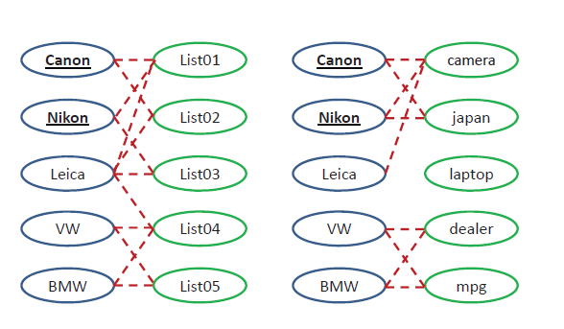
(a) 网页列表数据 (b) 查询日志数据
图1:二部图数据模型
集合扩展在某种程度上与采集分类标签的问题有些关系，其目的是用训练样本来扩增数据实例的分类标签集合。集合扩展问题可以这样建模：传播与种子相关的分类标签给候选实体，我们发现大量的训练样本必须是有序的才能使这些技术行之有效。
最后Google Sets使用了没有对外公开的合适的算法来做集合扩展。

3 问题定义

3.1 数据模型
在这项工作中，我们以普通网页数据为目标。我们特别留意从HTML网页（网页列表数据）和网页搜索查询日志（查询日志数据）中提取出的列表。在每一个案例中，我们都将数据建模成图1那种二部图，候选术语作为点放在一边（以后简称项点）他们的上下文放在另一边。因为我们用网页数据原文的术语作为候选实体来做集合扩展，从现在起，我们将用“术语”这个词与“实体”互换。
网页列表数据。对于图1a中的网页列表，每一个独特的网页列表都是从网页中爬取的，（“列表01” ，“列表02” ，等等），都被建模作为图右边的一个点，同时每一个出现在网页列表中的项都被建模成左边的一个项点。在此例中，左边这些带下划线的点“Canon”和“Nikon” 是种子项，余下的项，包括“Leica”，“VW”和“BMW”，是可能的候选项。如果某个项属于某列表，就有一条边连接这一个项点和这一个列表点。例如，列表点List01与“Canon”，“Nikon”和“Leica”相连，表明这三个项都是List01的成员，List01很可能是在一些列举相机品牌的网页上的一个网页列表。
我们可以借助额外的网页数据来给每一条边分配不同的权重（例如，利用抽取列表的网页质量），在这里我们应用了一个较简单的方法就是，只分配一个平均值为1的权重给网页列表图里的每条边。在实验中我们发现这个方法很有效。
查询日志数据。查询日志数据被建模成图1b的样子。对于每一个关键词的查询，我们把查询分成两部分，术语与上下文。上下文是对至多两个令牌查询的前缀或后缀，术语是查询的余项。每一个术语再次被建模为一个左边图中的点，上下文被建模成右边的一个点。
我们有很多种方法，可以给查询日志数据图中的边建模。这次我们使用查询术语与查询上下文之间的交互信息量，也就是定义1，给每一对点之间的边分配权重。
定义1：令Prob(t)为实体t在查询日志中出现的概率，Prob(c)是上下文c在查询日志中出现的概率，令Prob(t,c)为实体t和上下文c同时在查询日志中出现的概率。交互信息量H(t,c)定义如下： 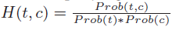
此外，只有实体和上下文之间的交互信息量（或者说边的权重）是正的时候，我们才保留一对点之间的边，并且，实体和上下文之间的共现关系经常超过阈值。图1b就是一个经简单处理所形成二部图的例子。
通常，我们认为这个二部图模型很通俗易懂，很容易应用和扩展成其他类型的数据源。

3.2相似性度量
利用这个二部图数据模型，给定一个种子集合来做集合扩展的总体工作，直观地从一定程度上可以看成是，寻找与给定种子节点相似的实体节点的问题，用右边节点的功能。为了控制实体节点之间的相似性，常见的相似性度量，例如Jaccard 相似性 和Cosine相似性（定义如下）都可以用。
定义2.令x，y是两个左边的实体节点。令Lx和Ly是两个右边节点的集合，分别包含了节点x和y。x和y的Jaccard 相似性定义为，公式如下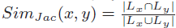。
定义3. 令x，y是两个左边的实体节点。令Vx和Vy是两个权重向量，分别表示连接网页列表与节点x和y之间的边的权重。x和y的Cosine相似性定义为，公式如下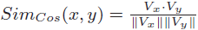。
我们用下面两个例子来给Jaccard 相似度 和余弦相似度做一个简单说明。例子1 我们首先介绍二分图模型中两个实体节点的Jaccard相似性计算。在图1a中，实体节点“Canon”连接着列表节点Lcanon={“List01”,”List02”}；同时实体节点“Leica”连接着列表节点Lleica={“List01”,”List02” ,”List03” ,”List04”}。根据定义2，种子节点”Leica”和”Canon”之间的Jaccard 相似度是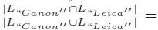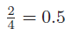。相似的”Leica”与另一个种子节点”Nikoon”也是0.5。
另一方面，”VW”与种子节点”Canon”和”Nikon”之间的Jaccard相似性都是0。因此，根据Jaccard相似度定义，实体”Leica”与两个种子的相似度要比实体”VW”都要高。
下面我们展示了如何计算实体节点之间的余弦相似度。在图1a中，实体节点“Canon”连接到Lcanon={“List01”,”List02”}，它的边权重向量Vcanon 是(1,1,0,0,0)。同样地，“Leica”的边权重向量Vleica=(1,1,1,1,0)。根据定义2，“Leica”和“Canon”之间的余弦相似度是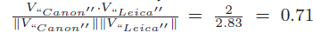。
同样道理，“Leica”与另一个种子节点“Nikon”之间的相似度也是0.71。
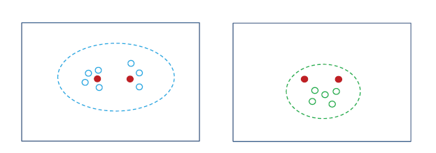
(a)一个高度相关的集合 (b)一个高度相干的集合
图2:一个扩展集合的质量
“VW”与其他两个种子节点“Canon”和“Nikon”之间的余弦相似度都是0，因为在右边节点列表里面没有重叠。我们又一次验证了实体“Leica”与种子的相似度比实体“VW”更高。
在这一部分，我们只讨论了两种最常用的相似性度量，Jaccard 相似度 和余弦相似度，我们强调集合扩展框架是很普遍、可扩展性很强的，以至于其他相似性度量可以很容易地在这个框架里使用，在第4章中我们详细介绍了这个框架。此外，在实验结果中，我们发现用两种相似度量的集合扩展表现得都相当好，加强了我们提出的框架的概括性。

3.3质量评估
前面的工作用到了一些随机游走之类的技术，基于单个实体与给定种子的图结构相似度来给它们排序，我们把扩展后的实体集合看成一个整体，并提出一个简单直观的方法来评估扩展集合的质量，本章下文将详细介绍。
首先我们知道，扩展的实体与给定的种子实体越相似，扩展集合的质量越好。这很直观，因为毕竟集合扩展的所有工作都是为了找出与种子在同一“概念集”
里的实体，从定义上应该多多少少与种子相似。我们用下面relevance的定义来形式化观察结果，可以计算扩展集合与种子集合的相似度。
定义4. 令U为全部实体，RU是扩展集合，SU是种子集合。令𝑆𝑖𝑚 : 𝑈 ×𝑈 → [0, 1] 为评估两个实体的相似性的矩阵。则R关于S的relevance定义如下：
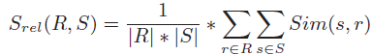
为了更好地说明relevance的定义，我们用图2来形象地说明扩展集合的质量。在图2a和图2b中，两个实心点代表给定的种子集合S，这俩点周围的圆圈代表衍生的实体，它们构成了扩展集合R。任意俩实体的相似度都可以，用图中两个点的距离来表示。
很显然，在这俩图中，被虚线椭圆包围的实体扩展集合与两个给定的种子非常相似（或者从图上来说，很近）。所以在我们的关联度量的实体中，图2a和图2b中的两个集合与给定种子关联度都很高。
不过，我们发现relevance的定义本身并不能完全反应扩展集合的质量。原因是，集合扩展的首要目标是为了找到一个与给定种子非常相似的一致的“概念集合” ，可能会有这样的例子：一个实体集合与种子相似、但不足以称为一个连贯概念的集合。例如，在图2a中，当标记为圆圈的扩展实体与给定种子很近时，他们在空间中相对分散，并且可能不会按照集合扩展的要求，形成一个一致的“概念集合”。另一方面，图2b中的扩展实体不仅与图2a中给定种子很相近，而且他们彼此之间更相近，足以形成一个一致的“概念集”。这样，图2b中的扩展实体可能比图2a中的实体，更适合做集合扩展的候选项。
从图2b可以看出，扩展集合中实体之间越相似，这个集合越完整、越连贯，我们正式定义coherence的定义如下。
定义5.令U为全部实体，RU是扩展集合，令𝑆𝑖𝑚 : 𝑈 ×𝑈 → [0, 1] 为评估两个实体的相似性的矩阵。则R的coherence定义如下：
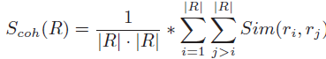
经观察发现，relevance 与coherence都对扩展集合的质量有帮助，基于这种原因，我们用relevance 与coherence加权和来定义扩展集合的质量，如下所示。
定义6. 令U为全部实体，RU是扩展集合，SU是种子集合。令0 ≤ 𝛼 ≤ 1为常数权因子。对应种子集合S的扩展集合R的quality，Q(R,S)定义如下：
这里，𝛼是一个常数权重，用来平衡relevance 与coherence的重要性。在我们第5章要细讲的实验中，我们发现实际上α=0.5是一个很好的取值，quality直观又简单的定义，在进行的很多实验中效果都很好。

3.4问题陈述
用质量度量的定义，我们正式声明如下问题。令全部候选实体为U，一下种子SU；令𝑆𝑖𝑚 : 𝑈 ×𝑈 → [0, 1] 为评估两个实体的相似性的矩阵，把R看成是一个扩展种子集合，RU，大小是K，这样目标功能Q(R,S)就是最大的，
直观地说，扩展种子集合，又称为ESS，是我们想要扩展的概念集的核心组成部分，由属于所需概念集的、具有高置信度的实体组成。如果一个ESS的quality分数很高，我们就说这个ESS是好的。一旦一个好的ESS（称为R）被推导出来，个体项t就可以基于R和种子集S，用排序功能g(t,R,S)排序,这个排序功能g也是一个relevance分数和coherence分数的简单组合，如下所示：
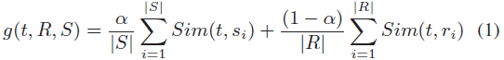
Where
不过，我们发现用最大quality分数找R的最优值K的问题是NP难题。
定理1.给定种子集合S，找一个大小为K（k使得Q(R,S)取最大值）的实体集合R的问题是NP难题。
这个问题的困难可以用最大团问题的缩减来证明。证明细节见附录8.1。

4 集合扩展算法
定理1说找扩展种子集合的最优值是个NP难题，在这一节中我们提出两种贪心算法，静态阈值算法和动态阈值算法，迭代地精炼一个候选扩展种子集合R
的大小K来使Q(R,S)最大化。两个算法都是基于自动分数阈值技术。在这一部分，我们首先概述了两个算法，然后描述了自动分数阈值方法，最后我们讨论了我们提出的算法与基于标准随机游走方法的联系。

4.1迭代相似性聚合
在高层次上，静态阈值算法在开始阶段修复扩展种子集合R的大小，然后迭代地搜索R中的实体，来最大化Q(R,S)；而动态阈值算法在每次迭代中，同时精炼了R的大小和R的内容。

4.1.1 静态阈值算法
静态阈值算法从一个对扩展种子集合的好猜想开始，然后迭代地提高质量度量，就像定义6中定义的那样，通过置换扩展种子集合上次迭代中的一个实体，直到扩展集合的计算结果聚合，并且达到quality分数的一个局部最大值。算法的伪代码见算法1。
静态阈值算法有两个参数，种子实体集合，seeds和所有候选项作为左边节点的图。根据定义4，在首轮循环中，我们首先计算每个实体与种子的relevance分数，Srel(entity, seeds)。然后根据它们的relevance分数排序，并挑出顶部K个实体作为初始化扩展种子集合，R₀ ，阈值K取决于对分数分布的一个阈值分析，详见4.2节。
在while循环的后续迭代中，我们首先根据先前的Riter-1迭代地计算出新的候选ESS，Riter，并逐渐提高ESS总体的quality分数，直到达到一个局部最大值。特别的，在每次迭代iter中，我们计算每个候选实体termi与上一代ESS R_{iter-1}的relevance 分数，Srel(entity_{i}， R_{iter-1})，和相应的候选实体质量排序函数g(term_{i})，它是一个与种子的relevance分数还有与R_{iter-1}的relevance分数的加权和。然后用g(term_{i})给候选实体排序。令顶部K个实体为R`_{iter}，如果R`_{iter}与R_{iter-1}不相等，我们用顶部r∈R`_{iter} 但不属于R_{iter-1} 的实体来替换R_{iter-1} 最底部的实体，继续迭代；否则，算法收敛并返回R_{iter-1} 为ESS 的结果。
我们用以下的例子来演示静态阈值算法如何来计算ESS，也可以用来给做集合扩展的候选实体排序。
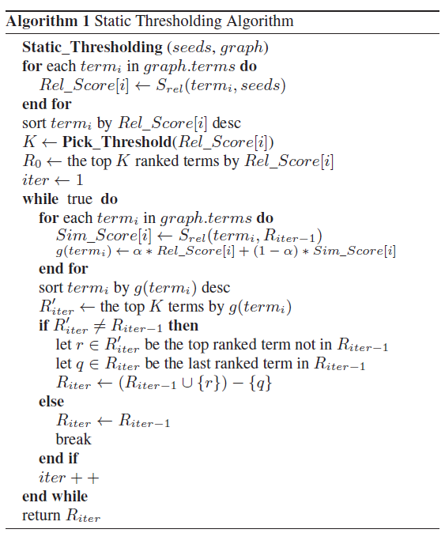
例2. 令U={A,B,C,E,F}为6个例子中的实体，S={A,B}是输入的种子集合。令对称的相似性矩阵M为
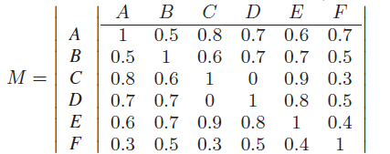
其中每一个条目代表了两个对应的点的相似度，用了相似性矩阵𝑆𝑖𝑚 : 𝑈 ×𝑈 → [0, 1]。
对于每一个实体termi属于U，首先计算它和种子集合的relevance分数，𝑆𝑟𝑒𝑙(𝑡𝑒𝑟𝑚𝑖, 𝑆)。例如𝑆𝑟𝑒𝑙(𝐴 , 𝑆) =1/2 (𝑀(𝐴 , 𝐴) + 𝑀(𝐴,𝐵)) = 0.75, 𝑆𝑟𝑒𝑙(𝐵, 𝑆) = 1
/2(𝑀(𝐵,𝐵) +𝑀(𝐵,𝐴)) = 0.75，等等。导致了𝑅𝑒𝑙_𝑆𝑐𝑜𝑟𝑒[] ={0.75, 0.75, 0.7, 0, 7, 0.65, 0.6}。
下一步我们激活阈值算法（详见4.2部分），分析了分数分布，来找到一个可以把高分实体从其他实体中分离出来的自然阈值。我们用大于阈值的实体数量来估计ESS的大小。在这个特例中，假定阈值算法返回K=4，也就是𝑅0 = {𝐴,𝐵, 𝐶,𝐷}.
在第一次迭代（iter=1）中，我们计算每一个实体termi∈U与上一代ESS，R0，的估计的相似度，得到𝑆𝑟𝑒𝑙(𝑡𝑒𝑟𝑚𝑖,𝑅0)。例如，
𝑆𝑟𝑒𝑙(𝐴,𝑅0) = 1/4(𝑀(𝐴 ,𝐴)+𝑀(𝐴,𝐵)+𝑀(𝐴,𝐶)+𝑀(𝐴,𝐷)) = 0.75,
而𝑆𝑟𝑒𝑙(𝐵,𝑅0) =1/4 (𝑀(𝐵,𝐴) +𝑀(𝐵,𝐵) +𝑀(𝐵,𝐶) +𝑀(𝐵,𝐷)) = 0.7，等等。这些导致𝑆𝑖𝑚_𝑆𝑐𝑜𝑟𝑒[] = {0.75, 0.7, 0.6, 0.6,0.75, 0.5}。
给用在quality矩阵的权重赋一个常数值𝛼 = 0.5，排序分数
𝑔[] = 1/2∗ 𝑆𝑖𝑚_𝑆𝑐𝑜𝑟𝑒[] + 1/2∗ 𝑅𝑒𝑙_𝑆𝑐𝑜𝑟𝑒[] = {0.75, 0.725, 0.65, 0.65, 0.7, 0.55}。再次给U中的实体排序，我们得到一个不同的序列(𝐴,𝐵,𝐸, 𝐶,𝐷, 𝐹)。令𝑅’₁ = {𝐴 , 𝐵,𝐸, 𝐶}为新序列里顶部的4个实体。若𝑅’1≠R₀ ，E是𝑅’1中顶部实体，但不在R₀ 中，我们就得到𝑅1 = 𝑅0−{𝐷}+{𝐸} ={𝐴,𝐵, 𝐶,𝐸}。
在第二次迭代中（iter=2），我们从新计算𝑆𝑖𝑚_𝑆𝑐𝑜𝑟𝑒[] = {0.725, 0.7, 0.825, 0.55, 0.8, 0.375}。与𝑅𝑒𝑙_𝑆𝑐𝑜𝑟𝑒[] = {0.75, 0.75, 0.7, 0.7, 0.65,0.6}结合，我们得到新的排序分数𝑔[] ={0.7375, 0.725, 0.7625,0.625, 0.725, 0.4875}。U中新的4个顶部实体是𝑅’₂ = {C,𝐴 , 𝐵,𝐸 }。注意到，𝑅’₂ ==R₁ ，我们现在可以停止迭代，并用排序分数g[]来生成一个有序实体列表(𝐶,𝐴,𝐵,𝐸,𝐷, 𝐹)。
定理2. 算法1中𝑅𝑖𝑡𝑒𝑟的计算结果是收敛的，因此算法1中的while循环必然会终止。
定理2说明了如下特征，在固定数量的迭代之后，𝑅𝑖𝑡𝑒𝑟的计算结果将会收敛并且停止后续迭代的改变。这里为了概述我们算法的收敛性证明方法，我们在ESS的计算结果中记下，我们渐渐把ESS的quality分数最大化。我们展示了这个quality功能在每次迭代中都将单调递增，知道达到一个局部最大值，它将会收敛并停止与这一点。详细证明见附录8.2。
尽管算法必将收敛，但我们并没有一个迭代停止前的迭代次数的上限。不过在实验中，我们发现收敛很快，通常迭代次数很小（少于10）。
我们之所以把这种算法称为静态阈值算法，是因为ESS的估计大小K是确定的。在这个静态阈值算法中，一旦阈值K在第一次迭代中计算出来，在后续的迭代中将保持不变。接下来的一节，我们将展示一个不同算法，其中的K随着迭代不断改变。

4.1.2 动态阈值算法
上一节提到的静态阈值算法被证明是收敛的，它运用第一次迭代算出的静态阈值（算法1中的参数K），可能没有真正反映ESS的实际大小。可能会出现这种情况，随着迭代分数的计算，在后续的迭代中如下情况变得很明显：基于新的分数分布，新的阈值（可以被视为ESS的大小）与第一次迭代的分数分布所推出的初始估计值有很大不同。为了解决这个问题，这一部分我们提出一个动态阈值算法，在每次迭代时使用当前分数分布的新阈值来调整ESS 的估计大小。算法详见算法2。
这个算法的结构与算法1相似。我们首先计算各候选实体𝑡𝑒𝑟𝑚𝑖和种子之间的relevance分数。然后再激活阈值程序来找到一个好的阈值K₀，并用顶部K₀ 个实体作为初始ESS，R₀。
在每一次后续迭代中，我们再用排序功能𝑔(𝑡𝑒𝑟𝑚𝑖)给每一个实体𝑡𝑒𝑟𝑚𝑖排序。基于用𝑔(𝑡𝑒𝑟𝑚𝑖)计算出的新的得分分布。我们再次激活自动阈值程序来测定一个关于ESS大小的新估值，K_{iter}。可以看到，我们基于新的分数分布来计算阈值，而不是用静态阈值算法里第一次迭代计算出的初始阈值K₀。
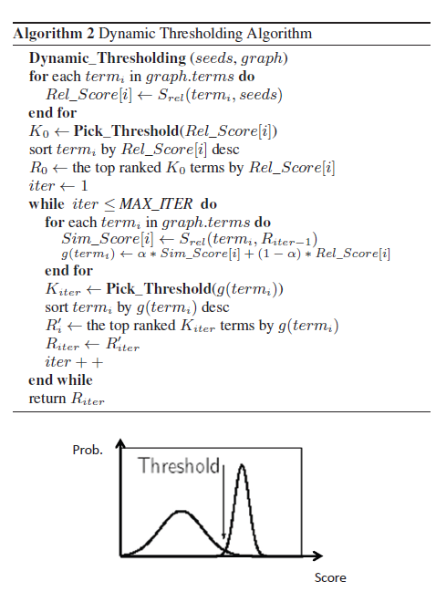
图表3：区分两个分数分布的阈值
这种动态阈值计算可以适应分数分布中的变化，并可以精确地反应ESS的大小。 实验中我们发现这种算法稍微优于静态阈值算法。
不过，在动态阈值算法中，由于我们动态地改变阈值，就不能像静态阈值算法那样保证收敛性。因此我们设置了最大迭代次数作为一个循环终止条件，来兼顾执行效率。在实验中，我们用了很小的迭代次数（比如，5），发现性能还不错。

4.2自动计算阈值分数
在这一部分我们遇到的小问题是，自动测定一个最佳的阈值，来把一个分数分布分成两个分数分布。当我们有一个分数集合，其中每个子集都代表对这个实体是（我们一直尝试覆盖的）“概念集”成员的可能性的估计，这个时候这种问题就会出现。假设那些真正属于“概念集”的实体有较高的分数，并符合类似于图3里右边曲线的分数分布；那些不属于“概念集”的分数较低，但也符合像图3里左边曲线的分数分布。在这种假设下，问题变成了典型的阈值问题，我们深入研究文献来解决这个阈值问题。
类似的，在计算机图形学中图像分割也会遇到同样的问题，图像分割的目的是分离前景图和背景图。例如，在图4中，左边的图有一只手在前景，背景是黑的。图像分割的任务是把前景里手从背景中分离出来，得到右边的图。图中每一
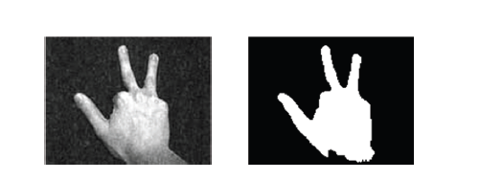
图4：部分图像的自动阈值技术
个像素都有一个灰度值，我们再假定这些灰度值符合两个分布：一些属于前景，一些属于背景。
在计算机图形文献中，很多阈值算法已经被提出，而且很有效，包括迭代阈值选择算法和Otsu阈值算法。我们采用了Otsu阈值算法来找到一个好的阈值点，可以很自然地从背景实体中分离那些分数较高的实体。Otsu阈值算法的正式定义如下。
定义7. 令𝜔1, 𝜔2为被一个阈值t分离的两个阶层的概率，𝜎₁², 𝜎₂² 为这两个阶层的方差。两个阶层的方差的加权。
Otsu阈值T定义为使f(t)最小化的值，等价于，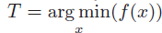。
简单说，Otsu的技术把被阈值分离的两个分数集合看做是两个聚合。观察发现可以把两个聚合分离得最好的阈值，就是聚合内方差最小的点。因此，Otsu的阈值算法用这两个聚合内方差和作为目标函数，并查找使聚合内方差和最小化的点作为阈值。在实验中，我们发现这种阈值方法要优于我们用过的迭代阈值方法。给一个排好序的分数列表，Otsu的阈值就可以在线性时间内被计算出来。

4.3讨论
描述完我们算法的细节，这里我们讨论一下跟基于随机游走的方法的几个主要区别。
我们的算法本质上是一个迭代分数计算过程，和迭代地计算分数的基于随机游走排序算法很相似。那么我们迭代分数计算算法与普通的随机游走有何不同呢？更重要的是，正如我们已注意到的，在实验中我们发现我们的算法要优于，基于随机游走的算法。探究这两种不同算法如何导致性能不同是件很有意思的事儿。
首先，我们指出两种算法主要的相似点。如果我们建一个N乘N的相似矩阵 M，每个条目（x,y）表示图左边的实体x和y相似度，这个矩阵基本上代表实体之间的关系图（而不是实体与语境之间的关系图）。另外，在每一次我们统计计算分数的迭代中，实质上是在做矩阵乘法，其中V是N的（0,1）向量，代表给定种子，V’是一个代表上次迭代ESS的（0,1）向量。这个计算框架与基于随机游走的方法有一些相似。
不过，我们发现我们的算法与基于随即游走的方法，至少三个主要不同点。第一，我们用了一个分数阈值机制，在4.2节讨论过，来找到一个好的ESS（也就是，乘法向量V），它会逐渐变得很小（与全体实体集合相比），与之不同的游走算法没有这些分数阈值。结果，我们只通过可信节点增加了概率。第二，我们用不同方法对每次迭代的分数进行标准化。计算出的总和，是在每一次迭代中给定种子的计算得分与ESS计算得分的加权和，这些迭代与典型的只关心与种子关系的随即游走不同。最后，我们同等看待每一个实体，与随即游走不同的是，我们在每次迭代后把它们的权重重置为“1”。给出了我们针对的具体的集合扩展应用，集合中的各实体应一视同仁，权重的重置是合理的考虑强大的自动评分阈值机制。结果在我们的实验评估中，这些方面很难达到合理的集合扩展。

5 实验

5.1实验步骤

5.1.1 准备数据集
正如我们先前提到的，我们用两种类型的数据做实验，网页列表和查询日志。它们都被建模成3.1部分描述的二部图。特别地，对于网页列表数据，我们用采集器从网络中HTML页面抽取大概6百万列表，由此产生的二部图有58,550,245条边。对于查询日志数据，我们从Bing获得了一个用户查询样本，由此产生的的二部图有94,859,646条边。
为了评估我们算法的效率，我们选取了四个概念集来做集合扩展实验，即，国家名，颜色，相机品牌，床垫品牌。“地面真相”或者说属于每一个概念集的实体集合按照如下要求来决定。对于国家名和颜色，我们诉诸于维基百科，分别使用了[2]中的国家列表以及[3]中的自动网页颜色列表。对于相机品牌和床垫品牌，我们从领域专家那里获得了人工创建的列表。我们之所以选择这四个种类，是因为（1）它们跨越不同的领域；（2）做集合扩展，它们有不同的难度。
为了比较我们的算法的性能和现有的技术，我们随机从每个概念集合的真实数据集，挑选6个实体作为输入起始种子。因为每个算法返回一个有序的结果列表，我们通过测量精度/记录每种算法在不同排序位置的返回值。

5.1.2 算法/系统比较
为了更好地理解集扩展算法的有效性，我们进行了三大组实验。第一组实验中，我们在同样的网页列表/查询日志数据基础上，比较了本文提到的算法与，用于集合扩展的最新的基于随即游走排序算法。我们应用了两种基于随即游走的排序算法，一种是[17,18,19]中用到的有固定传送概率的普通随机游走，和吸附随机游走算法[5,15,20]，是普通随机游走的一种变形，它可以通过定制每一个节点边缘度的远距传输可能性来处罚通俗的节点。
另外，我们进行了第二组实验，比较我们的算法与两个存在的集合扩展软件系统，叫做SEAL集合扩展系统和谷歌集合系统，通过他们各自的公共门户网站。因为SEAL接口只能接受3个种子，我们挑选了3个实体作为实验的种子。
最后，我们深入研究本文提出的动态阈值算法（静态阈值算法的表现与之相似），并展示了一组实验，其中我们变换了很多参数。特别是，我们变换了参数α，用过的种子数量，和用过的相似性矩阵，等等。这使得我们能分析及更好地理解，我们的算法在参数变换时表现出的特性。

5.2实验结果

5.2.1 输出例子
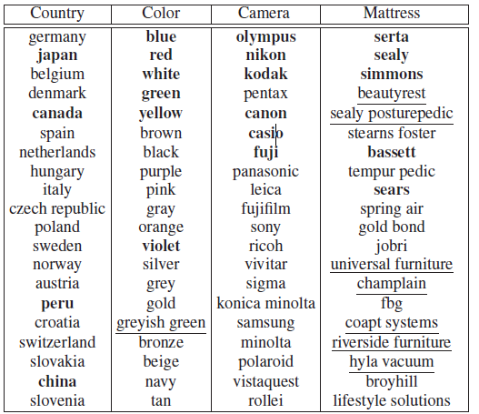
表1：动态阈值算法的前20个结果
最后，针对我们实验的四个领域，表1列出了动态阈值算法产生的前20个结果。静态阈值算法产生的结果与之相似，在精度/召回曲线中将可以看到。在每一个域中，黑体的项是输入种子。带下划线的不属于实际集合的结果，看作是不正确的结果；剩下的项就是从输入种子扩展而来的正确结果。
从表1中，我们可以看到在排名前20的结果中，“国家”和“相机”领域有很高的精确度。“颜色”领域只有一个不正确的结果“灰绿色”（它尽管是一种真实的色彩，但是不包括在我们只有原色的实际集合中）。不过“床垫”的前20个结果，包括生产线名称，和家具零售商。
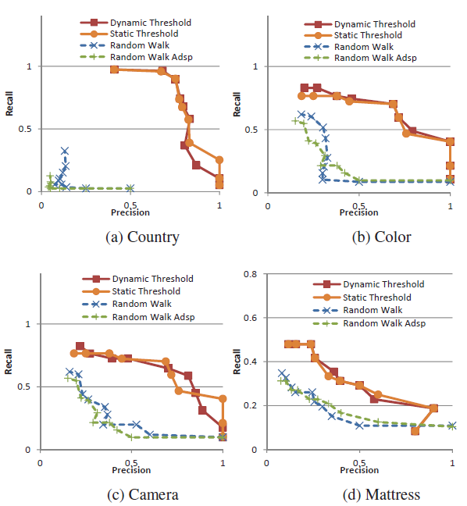
图5：与基于随即游走算法的比较，使用网页列表数据
从表1中，我们可以看到在排名前20的结果中，“国家”和“相机”领域有很高的精确度。“颜色”领域只有一个不正确的结果“灰绿色”（它尽管是一种真实的色彩，但是不包括在我们只有原色的实际集合中）。不过“床垫”的前20个结果，包括生产线名称，和家具零售商。
观察排序列表中不正确的结果模式，我们将进一步采用基于令牌的子集/超过滤启发式删除很可能是不正确的结果。具体而言，我们删除排名列表中的结果，如果有另一个结果排名在列表中的令牌集是当前结果的一个子集/超集。对于一对结果，如果它们的令牌集合是超集，

